**Statistical Computing and Simulation** 統碩一 106354003 林健宏  
＿＿＿＿＿＿＿＿＿＿＿＿＿＿＿＿＿＿＿＿＿＿＿＿＿＿＿＿＿＿＿＿＿＿＿＿＿＿＿＿＿＿＿＿＿＿＿＿＿＿＿＿＿＿＿＿＿＿＿＿＿＿＿＿＿＿＿＿＿＿＿＿＿＿＿＿＿＿＿＿＿＿＿

**# Question 01**. Find $I$ by calculus techniques

$$I= \int_{-20}^{20}{e^{-\left|x\right|}dx}$$

< Sol >

$$\int_{-20}^{20}{e^{-\left|x\right|}dx}=2 \int_{0}^{20}{e^{-x}dx}=2 \left(- e^{-x}|_{0}^{20} \right)$$

$$∵e^{-20}≈0, ∴ - e^{-x}|_{0}^{20} = 1- e^{-20}≈ 1$$

$$I= \int_{-20}^{20}{e^{-\left|x\right|}dx}=2 \int_{0}^{20}{e^{-x}dx}=2 \left(- e^{-x}|_{0}^{20} \right)=2 \left(1- e^{-20}\right) ≈2$$

**# Question 02**. Simulation Study

(1)

Find mean and variance of importance sampling estimates using proposal $ϕ\left(x, 0, 1\right)$ and $ϕ(x, 0, 5)$ or (more proposals). Compare it with that Monte Carlo.

(Which proposal gives a smaller variance? Give arguments to support your finding with using numbers and graphs.)

< Sol >

Derive of important sampling:

$$E_{f}[h\left(x\right)]= \int{h\left(x\right)f\left(x\right)dx, where f is a pdf}$$

$$E_{f}[h\left(x\right)]= \int{h\left(x\right)f\left(x\right)dx= \int{h\left(x\right)\frac{f\left(x\right)}{g\left(x\right)}g\left(x\right)dx=E_{g}[h\left(x\right)\frac{f\left(x\right)}{g\left(x\right)}]}}$$

$$g is another pdf and \frac{f\left(x\right)}{g\left(x\right)}$$

$$∴E_{f}\left[h\left(x\right)\right]=E_{g}[h\left(x\right)\frac{f\left(x\right)}{g\left(x\right)}]$$

$${Var}_{f}\left[h\left(x\right)\right]=E_{f}[h{\left(x\right)}^{2}]-E_{f}{\left[h\left(x\right)\right]}^{2}$$

$${Var}_{g}\left[h\left(x\right)\frac{f\left(x\right)}{g\left(x\right)}\right]=E_{g}\left[{\left(h\left(x\right)\frac{f\left(x\right)}{g\left(x\right)}\right)}^{2}\right]-E_{g}{\left[h\left(x\right)\frac{f\left(x\right)}{g\left(x\right)}\right]}^{2}$$

So if $I= E_{f}\left[h\left(x\right)\right]= E_{g}[h\left(x\right)\frac{f\left(x\right)}{g\left(x\right)}]$, $which is better method ? →$ The smaller variance is better.

$${Var}_{f}\left[h\left(x\right)\right]- {Var}_{g}\left[h\left(x\right)\frac{f\left(x\right)}{g\left(x\right)}\right]=$$

$$E_{f}\left[h{\left(x\right)}^{2}\right]-E_{f}{ \left[h\left(x\right)\right]}^{2}- E_{g}\left[{\left(h\left(x\right)\frac{f\left(x\right)}{g\left(x\right)}\right)}^{2}\right]+E_{g}{\left[h\left(x\right)\frac{f\left(x\right)}{g\left(x\right)}\right]}^{2}$$

$$∵E_{f}\left[h\left(x\right)\right]=E_{g}\left[h\left(x\right)\frac{f\left(x\right)}{g\left(x\right)}\right]=I$$

$$∴{Var}_{f}\left[h\left(x\right)\right]- {Var}_{g}\left[h\left(x\right)\frac{f\left(x\right)}{g\left(x\right)}\right]=E_{f}\left[h{\left(x\right)}^{2}\right]- E_{g}\left[{\left(h\left(x\right)\frac{f\left(x\right)}{g\left(x\right)}\right)}^{2}\right]=E_{g}[h{\left(x\right)}^{2}\frac{f\left(x\right)}{g\left(x\right)}(1-\frac{f\left(x\right)}{g\left(x\right)} )]$$

If $\frac{f\left(x\right)}{g\left(x\right)}(1-\frac{f\left(x\right)}{g\left(x\right)} )>0→$ $1 > \frac{f\left(x\right)}{g\left(x\right)}$, $E_{g}[h\left(x\right)\frac{f\left(x\right)}{g\left(x\right)}] is better than E_{f}[h\left(x\right)]$

So, it is important to choose g(x).

這個方法為Important sampling，若是能找到一個適合的Important function，便能達到縮減變異數的效果。

下表我們使用Mnote Carlo、Important sampling N(0,1)以及Important sampling N(0,5)去估計 $I= \int_{-20}^{20}{e^{-\left|x\right|}dx}$

（使用1000個樣本去估計一個 $I$，並總共估計5000個 $I$，計算這5000個 估計量 $I$ 的樣本平均與樣本變異數）

|  |  |  |  |
| --- | --- | --- | --- |
|  | Monte Carlo | Important sampling N(0,1) | Important sampling N(0,5) |
| Mean | 1.99851 | 1.98926 | 1.99872 |
| Variance | 0.03619 | 0.14084 | 0.00865 |

小結：

三種方法用於估計 $I= \int_{-20}^{20}{e^{-\left|x\right|}dx}$ 都很接近我們使用微積分機算的數值2，符合理論的推導，三種方法皆為不偏估計的方法。為了比較方法的好壞，我們比較三種方法的變異數。

由上表可以清楚看出三種方法變異數的差異，最大的為Important sampling 選擇N(0,1)當作important function時得到的變異數0.14084以及最小的為Important sampling 選擇N(0,5)當作important function時得到的變異數0.00865。可見Important sampling不一定可以降低變異數，反而會造成變異數變大。

我們以圖表解釋為何差異這麼大，將5000個估計值，每一個估計值由1000個樣本構成，做成散佈圖，看三種方法的的估計值浮動範圍差異。

(a) Monte Carlo

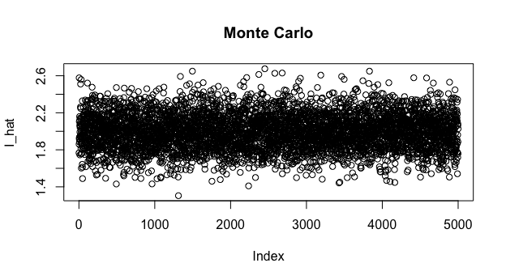

由上圖可見，使用Monte Carlo方法去估計 $I= \int_{-20}^{20}{e^{-\left|x\right|}dx}$ 時，估計值的範圍大約為 (1.4, 2.6)，其中大部分都集中在(1.8, 2.3)。

(b) Important sampling with N(0,1)

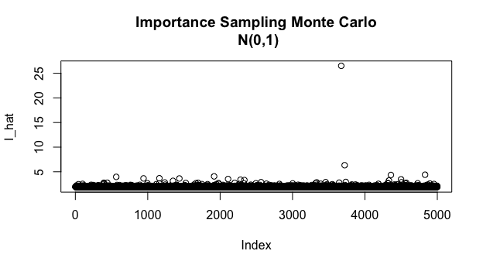

由上圖可見，使用Important sampling with N(0,1) 方法去估計 $I= \int_{-20}^{20}{e^{-\left|x\right|}dx}$ 時，估計值浮動範圍很大，但大部分都集中在5以下，偶而會出現極端值。

接著將極端值刪除（大於3的值），並重新繪製散佈圖

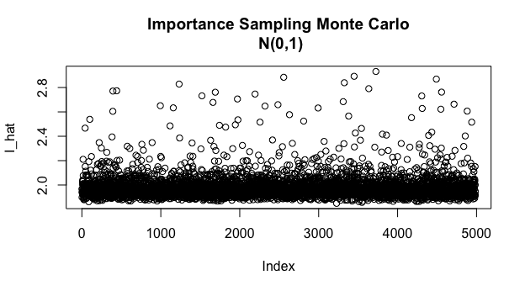

圖中顯示，雖然大部分的資料點都幾鐘在(1.8,2.2)之間，但仍有很多點出現在（2.2, 3.0）之間，甚至更大，浮動範圍比Monte Carlo的範圍(1.4, 2.6)來得大。也因此使用Important sampling非但沒有降低Monte Carlo方法的變異數，反正比Monte Carlo的變異數來得大。

(c) Important sampling with N(0,5)

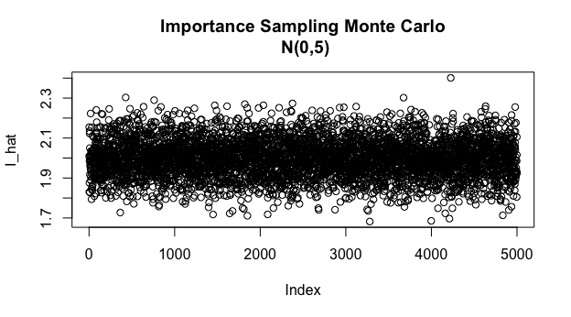

這次Important sampling方法去估計 $I= \int_{-20}^{20}{e^{-\left|x\right|}dx}$ 時，我們改變Important function，由N(0,1)改成N(0,5)。從上圖中發現，這5000個估計值範圍為(1.7, 2.4)附近，大多都集中在(1.8,2.1)之間，比Monte Carlo的範圍(1.4, 2.6)來得小，因此變異數比Monte Carlo的變異數小，縮減量約為76.1%。

結論：

選擇適當的Important function可以使得估計效果與原本使用的方法一樣，同時變異數達到縮減的效果，但選擇不好的Important function則會造成變異數變大，雖然估計值差不多。以本題的兩個Important function $ϕ\left(x, 0, 1\right)$ 與 $ϕ\left(x, 0, 5\right)$， $ϕ\left(x, 0, 5\right)$ 可以讓整體變異量下降76.1%，而 $ϕ\left(x, 0, 1\right)$ 造成整體變異量上升。

**# Question 03.**

(a)  Obtain the mean and variance of N(0,1) using importance sampling with g ∼ t3.

同樣取5000個估計量，每一個估計量分別取100, 200, … ,1000去探討，樣本數是否影響估計效果<

並觀察估計是否準確。

Important sampling t(3)去估計 Normal (0, 1)的平均與變異數

估計標準常態的mean的樣本平均與樣本變異數：

|  |  |  |  |  |  |
| --- | --- | --- | --- | --- | --- |
| n | 100 | 200 | 300 | 400 | 500 |
| Mean of $\hat{μ}$ | 0.0001 | -0.0005 | 0.00046 | -0.00059 | -0.00009 |
| Variance of $\hat{μ}$ | 0.00946 | 0.00463 | 0.00318 | 0.00231 | 0.00189 |
| n | 600 | 700 | 800 | 900 | 1000 |
| Mean of $\hat{μ}$ | -0.00043 | -0.00029 | -0.00059 | 0.00054 | -0.00023 |
| Variance of $\hat{μ}$ | 0.00156 | 0.00133 | 0.00118 | 0.00104 | 0.00093 |

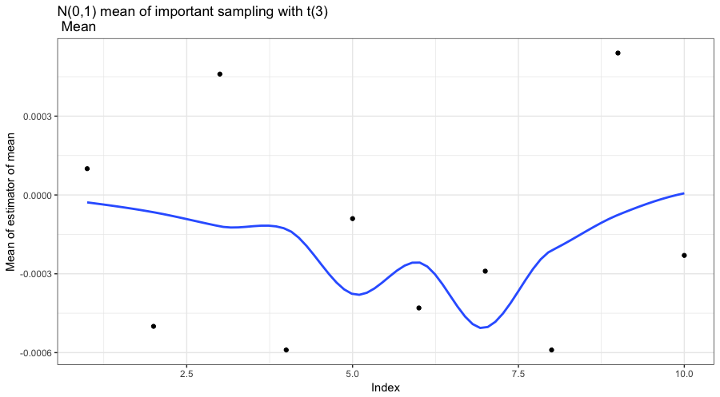

（在不同樣本數下的樣本平均）

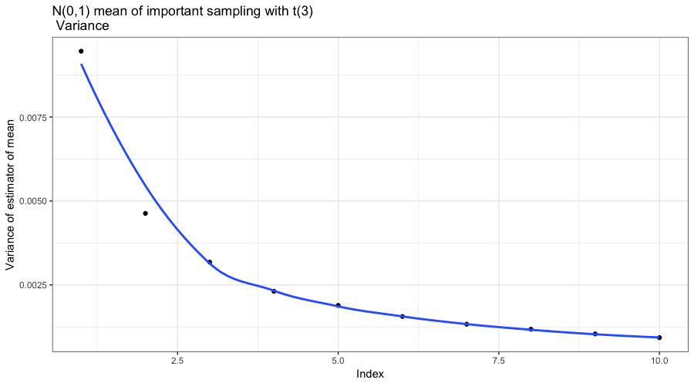

（在不同樣本數下的樣本變異數）

估計標準常態的Variance的樣本平均與變異數：

|  |  |  |  |  |  |
| --- | --- | --- | --- | --- | --- |
| n | 100 | 200 | 300 | 400 | 500 |
| mean of $\hat{σ^{2}}$ | 0.99049 | 0.99495 | 0.99774 | 0.9983 | 0.99883 |
| Variance of $\hat{σ^{2}}$ | 0.01102 | 0.0054 | 0.00374 | 0.00266 | 0.00222 |
| n | 600 | 700 | 800 | 900 | 1000 |
| Mean of $\hat{σ^{2}}$ | 0.99896 | 0.99943 | 0.99884 | 0.99857 | 0.99917 |
| Variance of $\hat{σ^{2}}$ | 0.00183 | 0.00159 | 0.00142 | 0.00126 | 0.00109 |

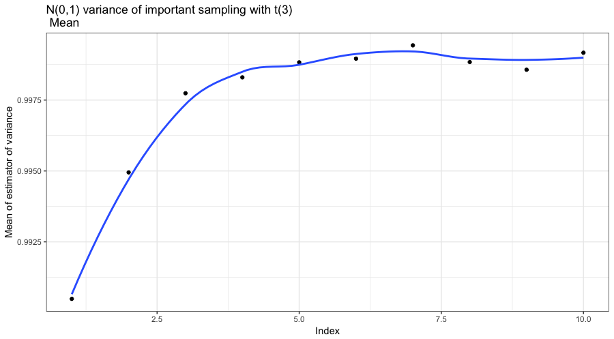

（在不同樣本數下的樣本平均）

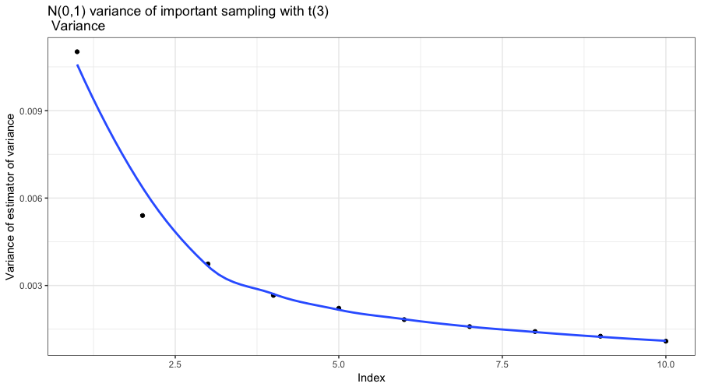

（在不同樣本數下的樣本變異數）

小結：

由Important sampling with t(3)去估計標準常態的mean與Variance，在不同的抽樣樣本數下都蠻接近的標準常態的meann 0以及Variance 1，特別是當抽樣樣本數逐漸變多時，估計值的變異數都逐漸下降，可知樣本數會影響準確度。

(b)  Obtain the mean and variance of t3 using importance sampling with g ∼ N(0,1).

估計t(3)的mean的樣本平均與樣本變異數：

|  |  |  |  |  |  |
| --- | --- | --- | --- | --- | --- |
| n | 100 | 200 | 300 | 400 | 500 |
| Mean of $\hat{μ}$ | -0.03472 | -0.07704 | 0.0064 | 0.01828 | 0.02777 |
| Variance of $\hat{μ}$ | 4.17662 | 37.85109 | 0.14083 | 0.33347 | 7.30422 |
| n | 600 | 700 | 800 | 900 | 1000 |
| Mean of $\hat{μ}$ | -0.00569 | 0.00535 | 0.02893 | -0.09281 | -0.00659 |
| Variance of $\hat{μ}$ | 0.54173 | 0.35007 | 4.66431 | 21.42051 | 0.64627 |

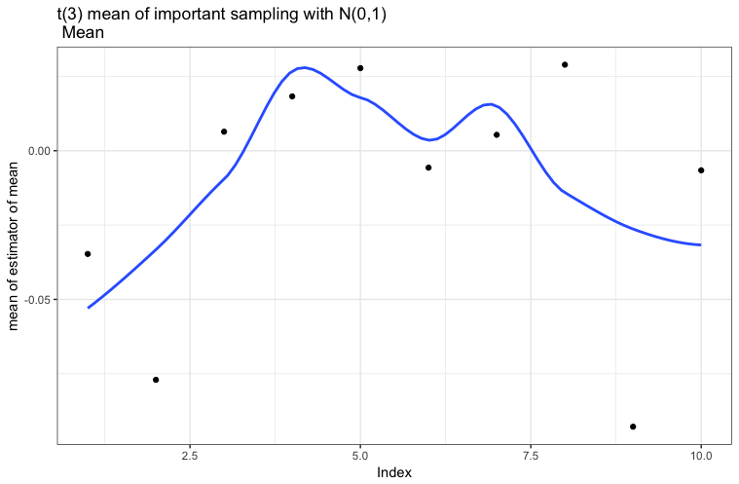

（在不同樣本數下的樣本平均）

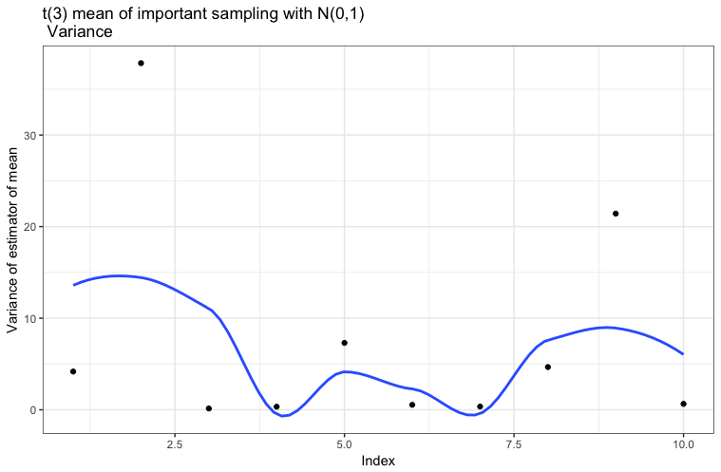

（在不同樣本數下的樣本變異數）

估計t(3)的variance的樣本平均與樣本變異數：

|  |  |  |  |  |  |
| --- | --- | --- | --- | --- | --- |
| n | 100 | 200 | 300 | 400 | 500 |
| mean of $\hat{σ^{2}}$ | -12.69518 | 0.66387 | 0.50941 | 1.10809 | 1.42652 |
| Variance of $\hat{σ^{2}}$ | 663024.834 | 1238.09275 | 4433.13618 | 387.9221 | 16.91081 |
| n | 600 | 700 | 800 | 900 | 1000 |
| Mean of $\hat{σ^{2}}$ | 1.33154 | -8.73801 | -0.81247 | 1.53318 | 0.52701 |
| Variance of $\hat{σ^{2}}$ | 272.9102 | 518980.652 | 22146.2786 | 19.25389 | 5697.17336 |

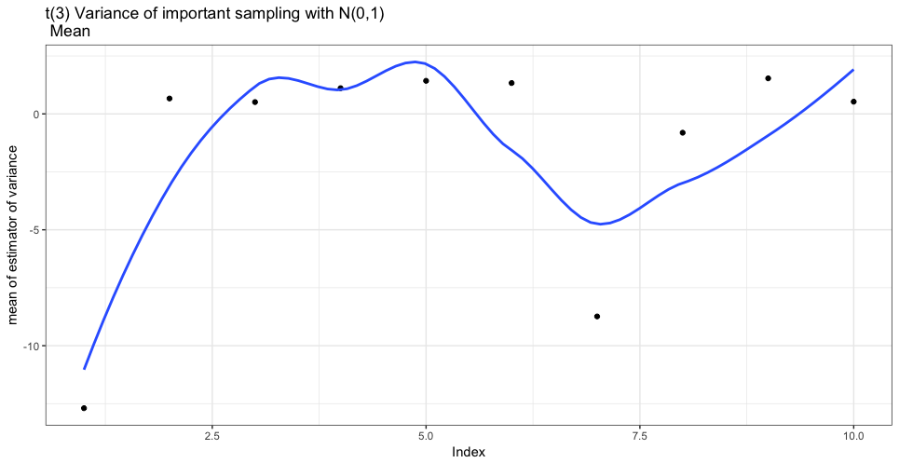

（在不同樣本數下的樣本平均）

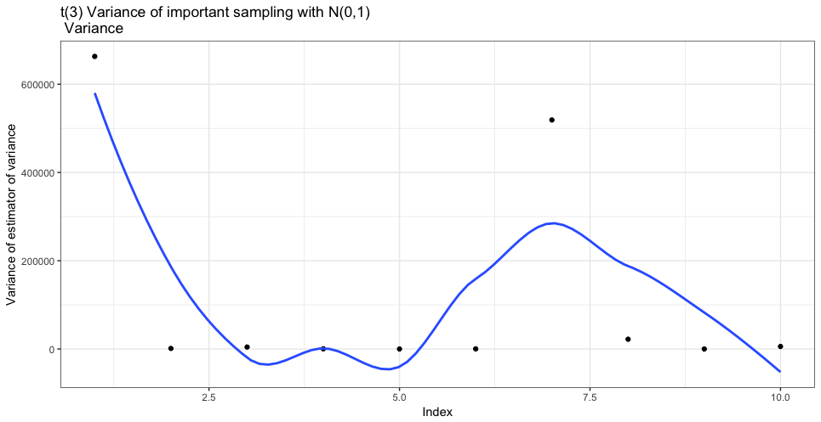

（在不同樣本數下的樣本變異數）

小結：

由important sampling with N(0,1)去估計t(3)的平均與變異數，在不同的抽樣樣本數下，產生極大的差異，估計平均值的部分相對於估計變異數來得準確，估計平均值大多落在0的上下，與t(3)實際的母體平均0蠻接近的。再來看估計變異數的部分，跳動範圍蠻大的，甚至出現變異數小於0的部分，與t(3)實際的母體變異數相差甚大，同時估計變異數的變異數跳動範圍也是很大。因此我認為用標準常態去估計t(3)並不是可行的方法。

(c)  Comment on the results.

比較(a)與(b)的部分，由t(3)去估計N(0,1)與N(0,1)去估計t(3)兩個差異很大，最主要差異性來自於兩個分配的尾巴的部分，t(3)尾巴較厚而N(0,1)尾巴較薄（下圖），而important sampling要估計的好時， $\frac{f\left(x\right)}{g\left(x\right)}$ 要小於1(f(X)為原分配，g(x)為important function))，所以當t(3)/N(0,1)，尾巴的部分會因為N(0,1)的值太小，而讓比值過大，因而讓Variance變過大。因此，用important sampling with t(3)去估計N(0,1)是一個好的方法，但相反用important sampling with N(0,1)去估計t(3)則不是一個好的方法。

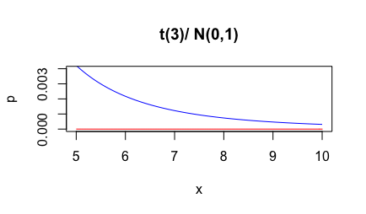

(上圖只截取一段尾巴，藍線為t(3)分配，紅線為N(0,1)分配)

**# Appendix**

**Code:** [**http://rpubs.com/YaPi/388887**](http://rpubs.com/YaPi/388887)